Конспект коррекционно-развивающего урока
для детей со сложной структурой дефекта
по окружающему миру на тему: «Посуда»

Конспект коррекционного занятия по окружающему миру
Тема: «Посуда»
Тип урока: Урок изучения нового. Урок-игра.
Цель: формирование общих представлений о посуде, ее назначении.
Задачи:
Обучающая: уточнить и активизировать словарь по теме
Коррекционно-развивающая: развивать связную речь, зрительное внимание и восприятие, формирование артикуляционной моторики, логического мышления, координации речи с движением.
Воспитательная: формирование навыков сотрудничества, взаимопонимания, доброжелательности.
Материально-техническое обеспечение: мультимедийное оборудование; презентация игры «Что это?», презентация игры «Загадки и отгадки»
Методическое и дидактическое обеспечение: разрезные картинки, карточки, посуда.

Ход занятия.
- Организационный момент.
Цель: организация познавательной деятельности учащихся, создание интереса к теме урока, активизация внимания обучающихся
Эмоциональный настрой (работа по картинкам). Приложение № 1.
С добрым утром, глазки! Вы проснулись?
(Указательными пальцами поглаживать глаза, сделать из пальцев «бинокль», посмотреть в него)
С добрым утром, ушки! Вы проснулись?
(Ладонями поглаживать уши, приложить ладони к ушам - «Чебурашка»)
С добрым утром, ручки! Вы проснулись?
(Поглаживать то одну, то другую ручки, хлопки в ладоши)
С добрым утром, птички! Вы проснулись?
(Машут руками за спиной)
С добрым утром друг! Ты проснулся?
(Обнимают друг друга)
С добрым утром, солнце! Мы - проснулся!
(Поднять руки вверх, посмотреть на солнце)
Ульяна выполняет со всеми детьми упражнения по подражанию (имитация движений одноклассников или педагога).
Сюрпризный момент.
Педагог показывает фрагмент мультфильма «Федорино горе».
Педагог предлагает отгадать, о чем они будут говорить на уроке, выполнив предло-женное ею задание.
Проводится дидактическая игра «Чудо мешочек».
Дети поочерёдно опускают руку в мешочек, нащупывают предмет, называют его, описывают, достают и отдают педагогу.
1-й ребёнок: Я нащупал чайник. Он круглый. У него есть носик и ручка.
Перед Ульяной лежат предметные картинки. Девочка достаёт предмет и соотносит его с картинкой (поднимает картинку и показывает педагогу).
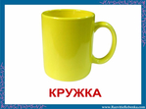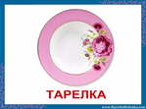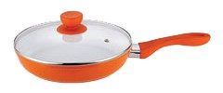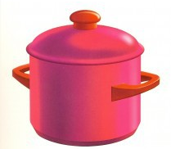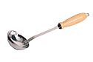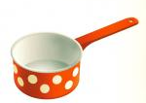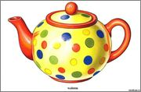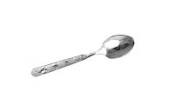
Педагог предлагает отправиться детям в хозяйственный магазин. Где продают посуду. Дети просматривают видеофильм о посуде. https://www.youtube.com/watch?v=pgs5e7OEwmE
Педагог проводит Игру – викторину «Что это?»
Цель: развивать логическое мышление, память, внимание.
Детям показывают слайды с частично изображённой картинкой. Дети должны отгадать и назвать предмет, анализируя изображённую его часть.
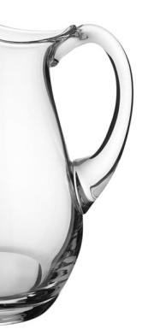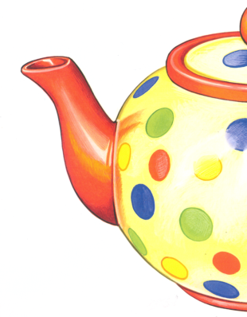

Ульяна собирает «Пазлы» .
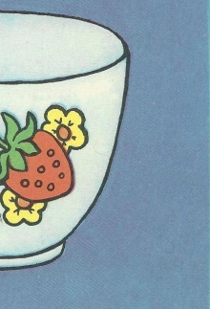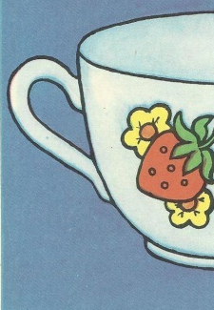

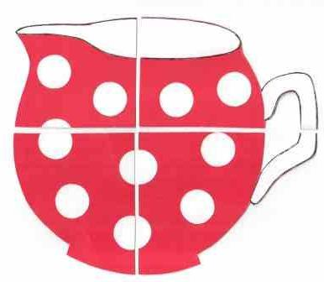

На слайде появляется картинка грустной Федоры.
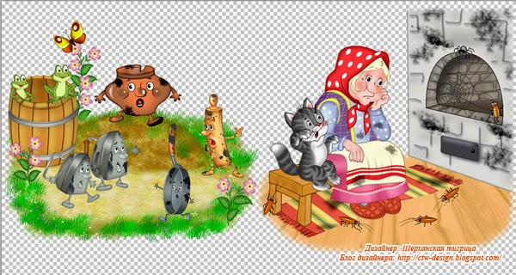
Педагог: Ребята, наша Федора, пока блуждала по полям и лесам в поисках сбежавшей посуды, забыла её название. Давайте поможем ей отгадать, как же называется используемая в быту посуда.
Проводится игра «Загадки и отгадки».
Дети отгадывают загадки ( на экране появляются отгадки)
Цель: коррекция мыслительных процессов; умения сосредоточиться, развивать внимание.
1. На кухне ей всегда почет, она и жарит и печет. Не приготовить нам еды без кухонной (сковороды)
2. Для нас она необходима, ведь пищу из нее едим мы. Глубокая и мелкая, зовут ее (тарелкою)
3. Суп нам варит в ней бабуля, на столе стоит. (кастрюля)
4. На плите - кастрюль начальник. Толстый, длинноносый. (чайник)
Ульяна находит отгадку (ориентируясь на образец изображенный на экране) из предложенных ей картинок и показывает её педагогу.
Педагог предлагает отдохнуть глазкам и найти волшебные звездочки.
Физминутка (зрительная гимнастика)

Педагог предлагает детям поочередно смотреть на нужную звезду. (Н-р, на небе зажглась желтая звезда, за ней голубая и т.д.)
Ульяна выполняет инструкции с классом.
Пальчиковая гимнастика с элементами кинезиологии.
«Магазин посуды».
В магазин с тобой зайдем- пальцы шагают по столу (коленям)
Что же мы увидим в нем? - одна ладонь закрывает глаз,
вторая — ухо (меняем)
Там тарелки, вилки, блюдца.- одна рука «растет» через отверстие, образованное пальцами другой руки (и наоборот)
Продаются, продаются, - два раза ударяем ребром ладоней по коленям, два раза — кулаками
Что хотим мы здесь купить. - одна рука — ребро, вторая рука — кулак (и наоборот) дети по очереди называют предметы посуды
Чтобы маме подарить? - пальцы шагают по столу (коленям)
Видим сито, самовар. - одна ладонь закрывает глаз, вторая — ухо (меняем)
Продаются тут и там. - два раза ударяем ребром ладоней по коленям, два раза — кулаками
А ещё бокалы, ложки. - одна рука — ребро, вторая рука — кулак (и наоборот)дети по очереди называют предметы посуды
А на полках чашки, плошки - пальцы шагают по столу
(коленям)
Мы поспорили, решили - одна ладонь закрывает глаз, вторая — ухо (меняем)
Маме утницу купить - два раза ударяем ребром ладоней по коленям, два раза — кулаками
Чтобы утром подарить. - одна рука — ребро, вторая рука — кулак (и наоборот) дети по очереди называют предметы чайной посуды.
Педагог сообщает детям новость о том, что Федора заказала волшебному художнику нарисовать её любимую посуду. А художник был рассеянный и получилась неполная картинка.
Проводится игра «Что забыл нарисовать художник».
Цель: коррекция мыслительных процессов; умение сосредоточиться, развитие вни-мания.
На слайдах появляются картинки, а дети должны назвать недостающий элемент.
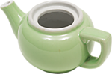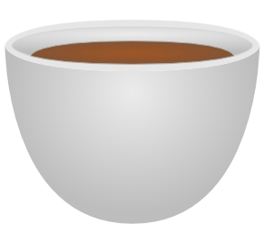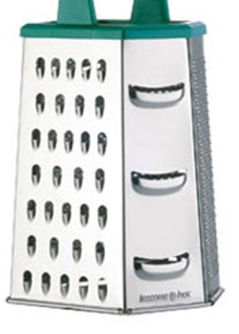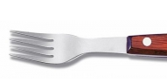

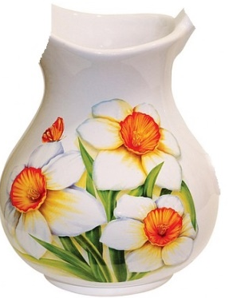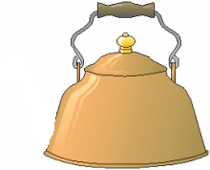

Ульяна дорисовывает посуде недостающий элемент.
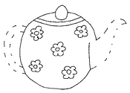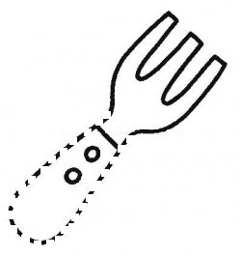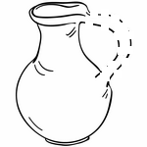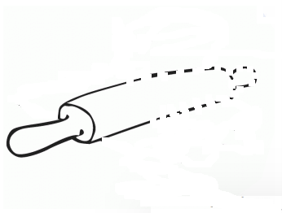
Педагог предлагает напомнить Федоре о назначении её посуды.
Проводится игра «Что для чего»
Педагог предлагает детям достать из волшебного сундучка картинку и рассказать, для чего нужна та или иная посуда.
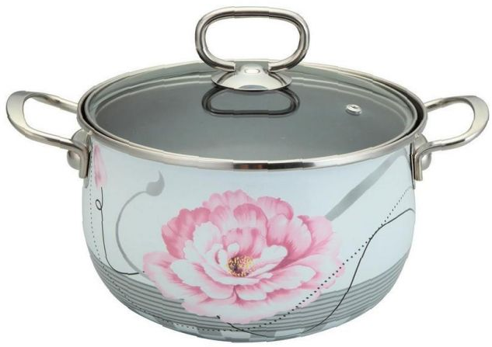

1-й ребёнок – Это кастрюля. В ней варят суп, кашу, картофель.
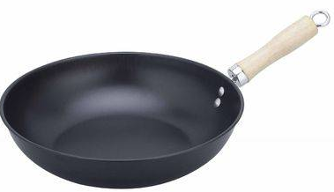
2-й ребёнок – Это сковорода. На ней жарят лук, мясо, рыбу, картофель.
Игра продолжается пока не выскажутся все дети.
Ульяна работает в прописи. Педагог предлагает ей сварить компот и собрать в кастрюлю все фрукты.
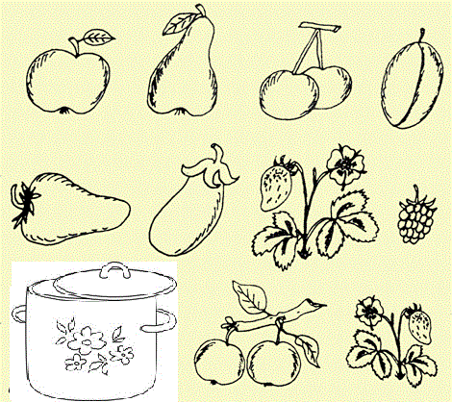
С детьми проводится динамическая пауза.
Физминутка. «Посуда».
Вот большой стеклянный чайник Надули животик, одну руку поставили на пояс, другую изогнули – «носик»
Очень важный, как начальник.
Вот фарфоровые чашки, Присели, одну руку поставили на пояс
Очень хрупкие, бедняжки.
Вот фарфоровые блюдца, Кружатся, рисуя руками в воздухе круг
Только стукни, разобьются. Хлопают в ладоши, топают
Вот серебряные ложки, Потянулись, сомкнули руки над головой
Голова на тонкой ножке.
Вот пластмассовый поднос, Нагнулись, вытянулись
Он посуду нам принёс
Продуктивная деятельность (первичное закрепление знаний).
Цель: создать позитивный настрой, развиваем мелкую моторику рук, закрепление названия элементов посуды.
Дети лепят чайную пару, предварительно выполнив массажное упражнение с прищепками.
Массаж с прищепками
Прищепка, прищепка, помоги!
Каждый пальчик разомни.
Ты по пальчику шагаешь.
Каждый пальчик разминаешь.
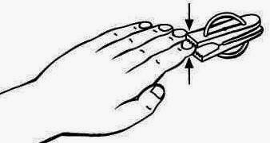
Индивидуальная работа: педагог проводит массаж рук и поэтапно выполняет с девочкой работу.
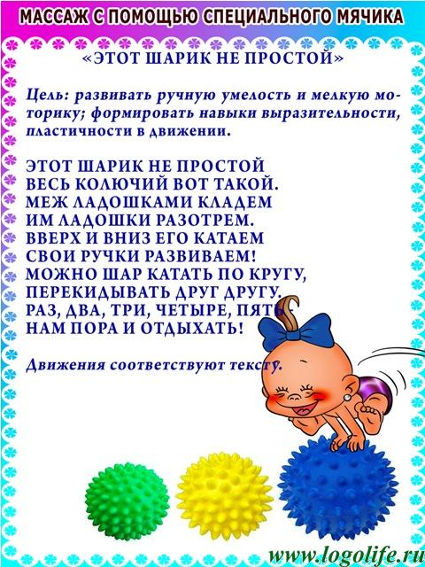

Рефлексия.
Педагог сообщает детям, что Федоре понравились их поделки, их активная работа на уроке. Но она хочет узнать, понравился ли им урок. Поэтому предлагает расставить волшебные чашечки к самоварам. К красному - кому понравился урок. К синему - тот, кто испытывал трудности и ему было скучно.

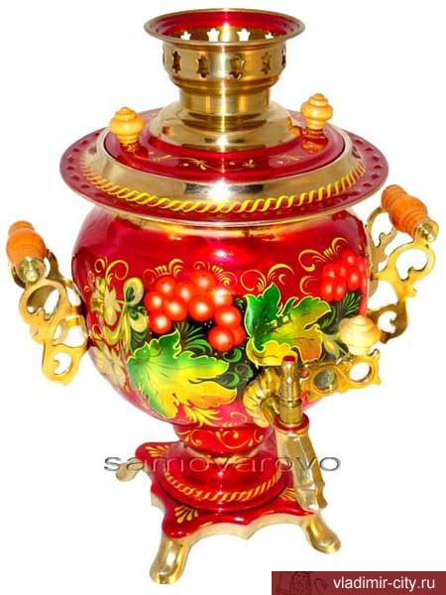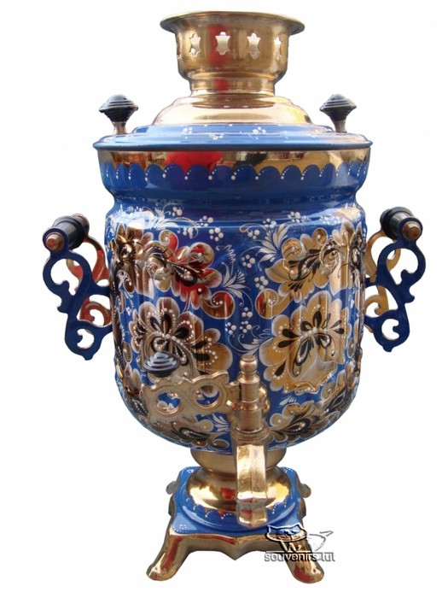
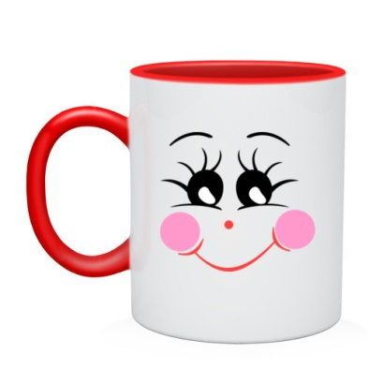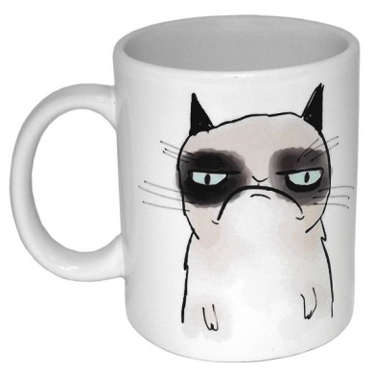

Приложение №1
